## CSS градиент

**Градиент** - заполнение выделенной области последовательностью цветовых оттенков с плавными переходами между ними. Градиент используется для отображения плавного перехода между двумя или более указанными цветовыми оттенками. Пример градиента:



Раньше, для создания эффекта градиента использовались фоновые изображения. Теперь для создания градиентного фона можно использовать CSS3. Элементы с установленными с помощью CSS3 градиентами выглядят лучше при увеличении, чем их аналоги - подключаемые фоновые изображения, так как градиент генерируется браузером непосредственно под указанную область.

CSS градиент является фоновым изображением создаваемым браузером, а не фоновым цветом, поэтому он определяется как значение **свойства background-image**. Это означает, что градиент можно указывать не только в качестве значения свойства **background-image**, но и везде, где можно вставлять фоновое изображение, например в **list-style-image** и **background**.

CSS3 определяет два типа градиентов:

* Линейный градиент (Linear Gradient) - плавный переход от цвета к цвету по прямой линии.
* Радиальный градиент (Radial Gradient) - плавный переход от цвета к цвету из одной точки во все направления.

### 3.7.1. Линейный градиент

Линейный градиент распространяется по прямой линии, демонстрируя плавный переход от одного оттенка цвета к другому. Линейный градиент создаётся с помощью функции **linear-gradient()**. Функция создаёт изображение, которое представляет собой линейный градиент между указанными оттенками цветов. Размер градиента соответствует размеру элемента, к которому он применён.

Функция **linear-gradient()** принимает следующие, разделяемые запятой, аргументы:

* В качестве первого аргумента указывается градус угла или ключевые слова, определяющие угол направления линии градиента. Необязательный аргумент.
* Разделяемый запятыми список, состоящий из двух или более цветов, за каждым из которых может следовать стоп позиция.

Простейший линейный градиент требует только два аргумента, определяющие начальный и конечный цвет:

div {

background-image: linear-gradient(black, white);

width: 200px;

height: 200px; }

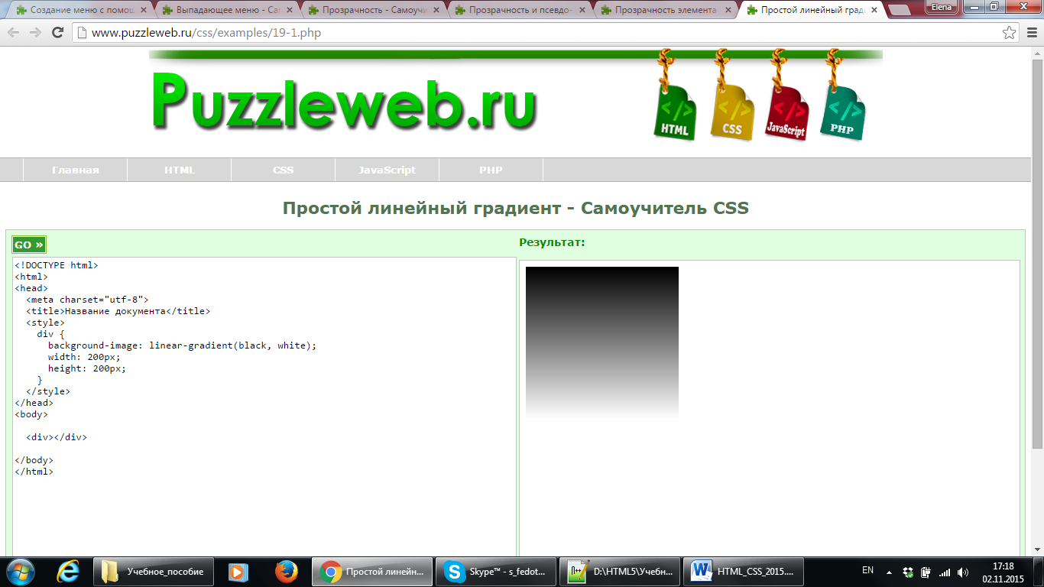

При передаче функции двух аргументов устанавливается вертикальный градиент с начальной точкой сверху.

Направление линии градиента может быть определено двумя способами:

* Использование градусов

В качестве первого аргумента можно передать градус угла линии градиента, определяющий направление градиента, так например, угол 0deg (deg сокращение от англ degree - градус) определяет линию градиента от нижней границы элемента к верхней, угол 90deg определяет линию градиента слева на право и т.д. Проще говоря, положительные углы представляют собой вращение по часовой стрелке, отрицательные соответственно против часов.

* Использование ключевых слов

В качестве первого аргумента могут также передаваться ключевые слова *"to top", "to right", "to bottom"* или *"to left"*, они представляют собой углы линий градиентов "0deg" "90deg" "180deg" "270deg" соответственно.

Угол можно так же задать с помощью двух ключевых слов, например, to top right - линия градиента направлена в верхний правый угол.

Пример градиента заданного в разных направлениях:

<!DOCTYPE html>

<html>

<head>

<meta charset="utf-8">

<title>Название документа</title>

<style>

div { margin: 10px; width: 200px; height: 200px; float: left; }

#one { background-image: linear-gradient(to left, black, red); }

#two { background-image: linear-gradient(to top left, black, red); }

#three { background-image: linear-gradient(65deg, black, yellow); }

</style>

</head>

<body>

<div id="one"></div>

<div id="two"></div>

<div id="three"></div>

</body>

</html>

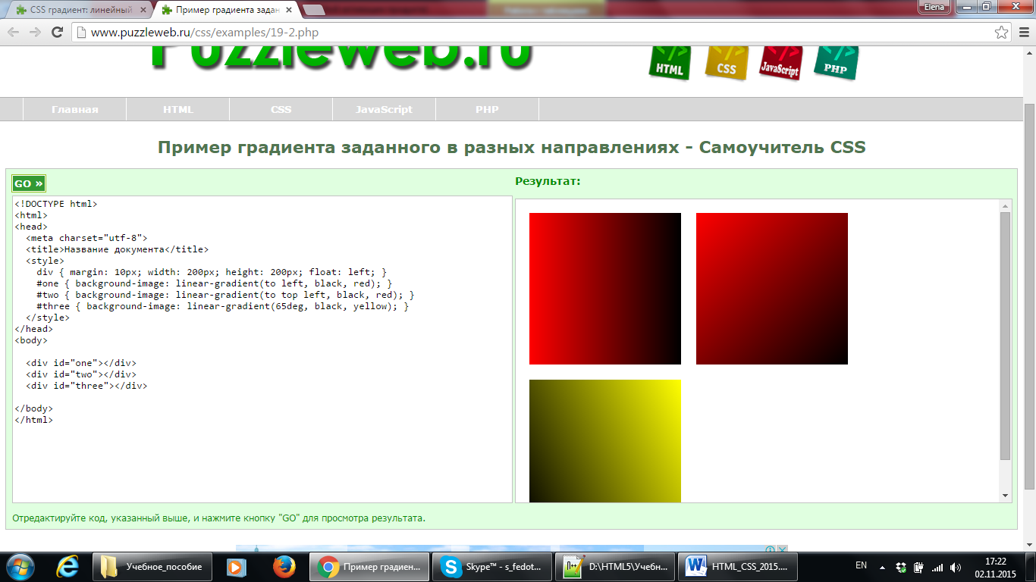

Как уже упоминалось, линейный градиент может включать список более чем из двух цветов, разделяемых запятой, браузер будет их равномерно распределять по всей доступной области:

div {

margin: 10px;

width: 200px;

height: 200px;

float: left;

}

#one { background-image: linear-gradient(to right, red, blue, yellow); }

#two { background-image: linear-gradient(to top left, blue, white, blue); }

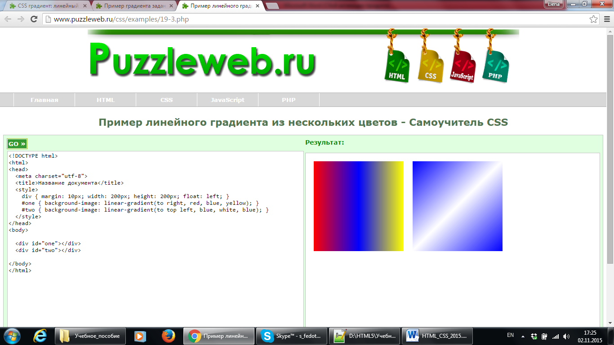

После цвета допускается указывать стоп позицию для него, которая определяет место расположение цвета (где один цвет начинает переходить в другой) относительно начальной и конечной точки градиента.

Стоп позиция указывается с помощью единиц измерения поддерживаемых в CSS или с помощью процентов. При использовании процентов, расположение стоп позиции вычисляется в зависимости от длины линии градиента. Значение 0% является начальной точкой градиента, 100% - конечной.

div {

margin: 10px;

width: 200px;

height: 200px;

float: left;

}

#one { background-image: linear-gradient(to top right, blue, white 70%, blue); }

#two { background-image: linear-gradient(to right bottom, yellow 10%, white, red, black 90%);}

#three { background-image: linear-gradient(to right, black 10%, yellow, black 90%); }

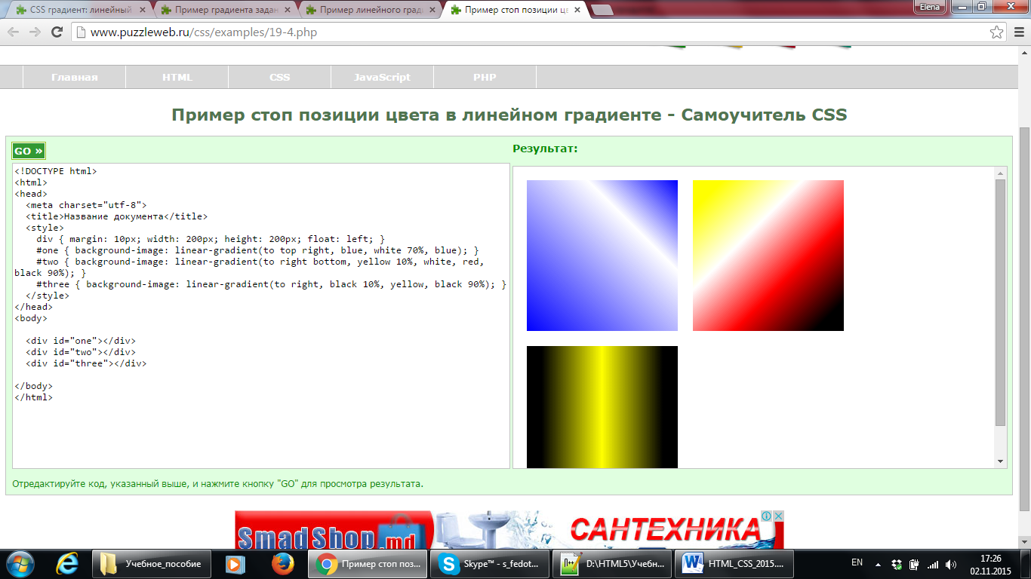

Значение цвета можно указывать различными способами, например: указать имя цвета, использовать шестнадцатеричные значения (HEX), с помощью синтаксиса RGB (RGBA) или HSL (HSL, (**h**ue, **s**aturation, **l**ightness) описывает цвета основанные на оттенке (hue), насыщенности (saturation) и осветлении (lightness)). Например, использование градиента с прозрачностью может быть использовано в сочетании с фоновым изображением, расположенным под градиентом для создания интересных визуальных эффектов:

<!DOCTYPE html>

<html>

<head>

<meta charset="utf-8">

<title>Название документа</title>

<style>

div { margin: 10px; width: 300px; height: 100px; }

#one { background: linear-gradient(to left, rgb(255,255,255), rgba(255,255,255,0)),

url(for_gradient.jpg); }

#two { background-image: url(for_gradient.jpg); }

</style>

</head>

<body>

<div id="one"></div>

<div id="two"></div>

</body>

</html>

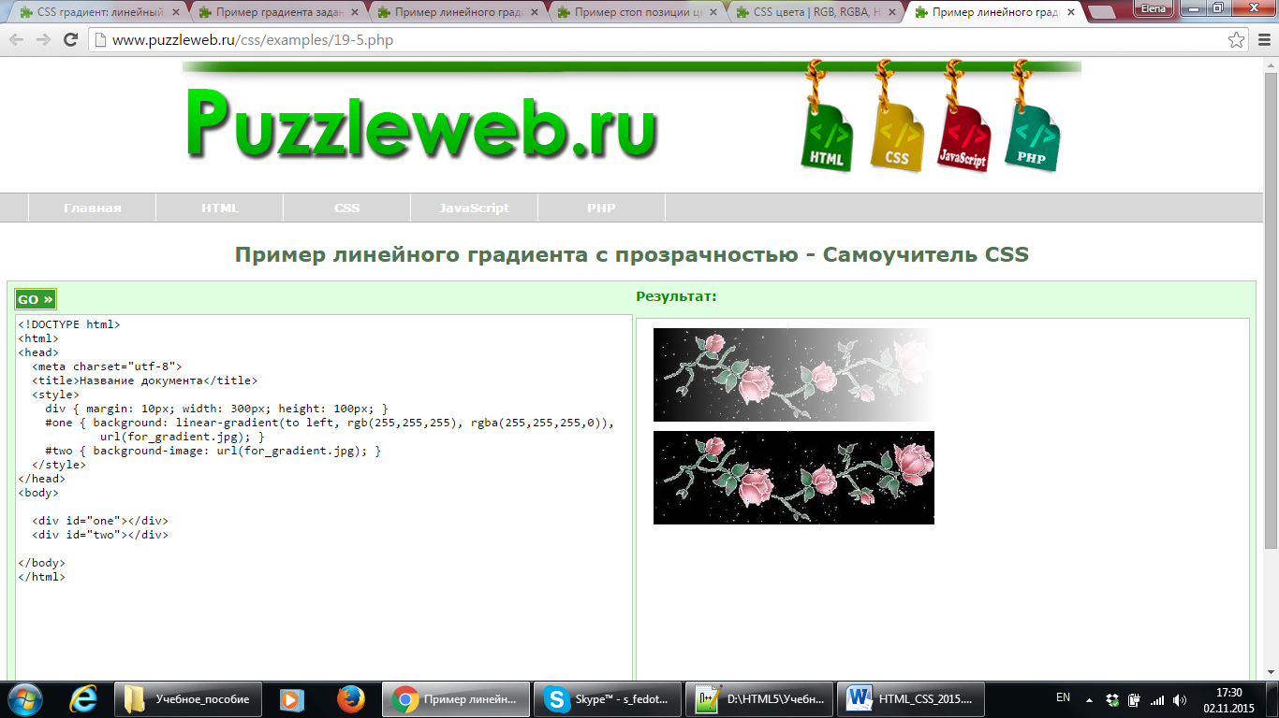

### 3.7.2. Радиальный градиент

Радиальный градиент распространяется из центральной точки градиента во все стороны в форме круга или эллипса (форма по умолчанию), демонстрируя плавный переход от одного оттенка цвета к другому. Радиальный градиент создаётся с помощью функции **radial-gradient()**. Функция создаёт изображение, которое представляет собой радиальный градиент между указанными оттенками цветов. По умолчанию размер градиента соответствует размеру элемента, к которому он применён.

Функция radial-gradient() принимает следующие, разделяемые запятой, аргументы:

* В качестве первого аргумента указываются ключевые слова и/или единицы измерения CSS, определяющие конечную форму, размер и начальное расположение градиента. Необязательный аргумент.
* Разделяемый запятыми список, состоящий из двух или более цветов, за каждым из которых может следовать стоп позиция.

Простейший радиальный градиент требует только два аргумента, определяющие начальный и конечный цвет:

div {

background-image: radial-gradient(cyan, indigo);

width: 400px;

height: 100px;

}

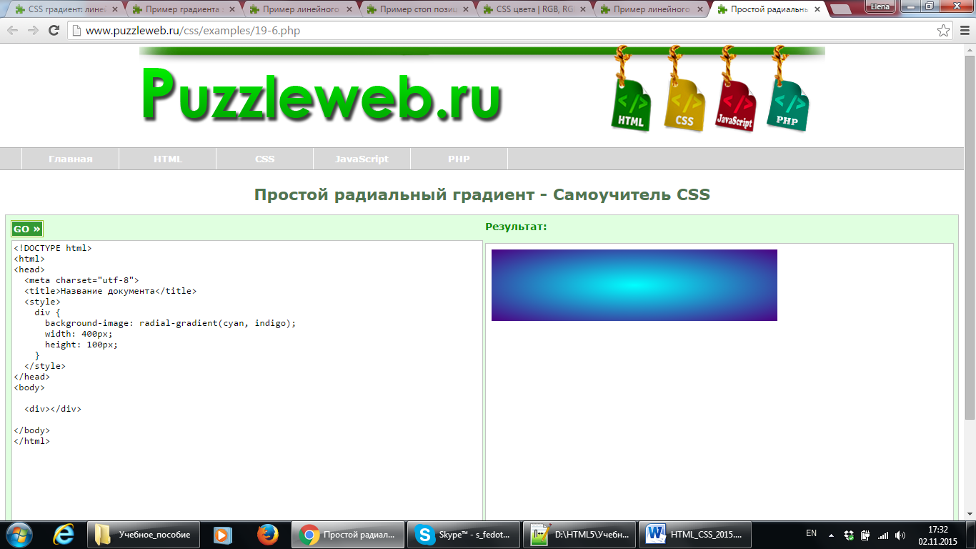

Как и в случае использования линейных градиентов, радиальный градиент может включать список более чем из двух цветов, и к любому цвету можно указать стоп позицию.

div {

width: 400px;

height: 100px;

margin: 10px;

}

#one { background-image: radial-gradient(cyan, yellow, indigo, white); }

#two { background-image: radial-gradient(cyan, yellow 10%, indigo 30%, white 50%); }

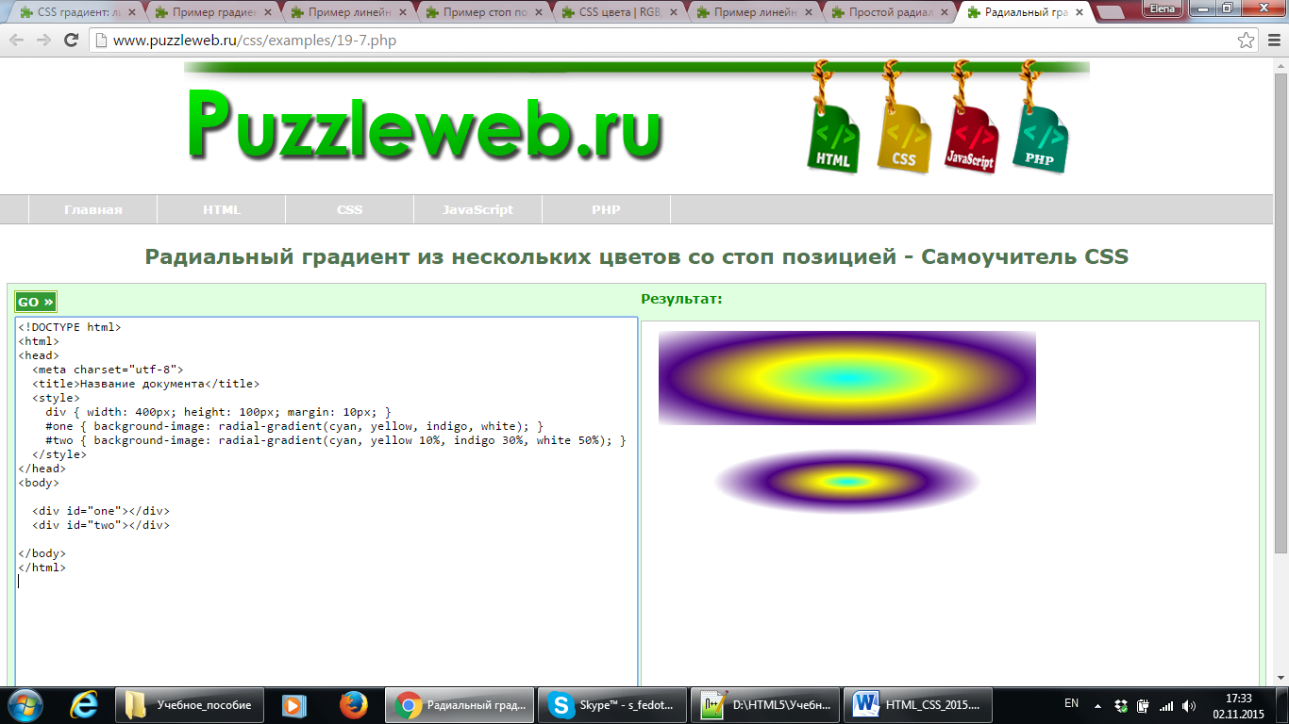

Форму радиального градиента можно определить с помощью ключевых слов **circle** (круг) и **ellipse** (эллипс), указав одно из них в качестве первого аргумента:

div {

width: 400px;

height: 100px;

margin: 10px;

}

#one { background-image: radial-gradient(ellipse, cyan, indigo); }

#two { background-image: radial-gradient(circle, cyan, indigo); }

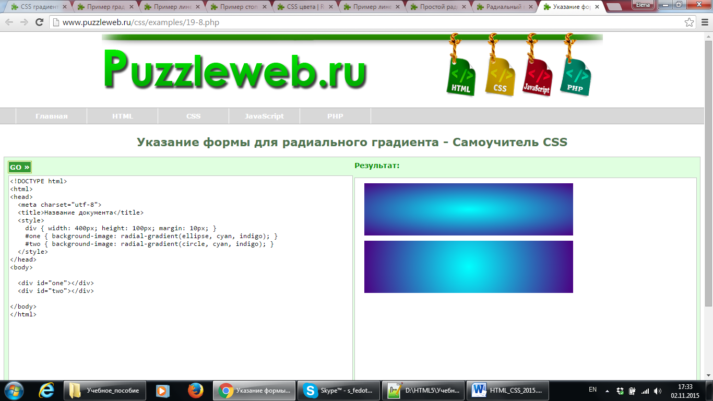

По умолчанию браузер располагает центральную точку радиального градиента в центре элемента. Центр градиента можно позиционировать с помощью ключевого слова **at**, за которым располагаются ключевые слова (**top, left, right, bottom, center**) или значения в указанных единицах измерения CSS:

|  |  |
| --- | --- |
| **Значение** | **Описание** |
| left top left center left bottom right top right center right bottom center top center center center bottom | Если указывается только одно ключевое слово, второе будет "center". |
| x% y% | Первое значение это горизонтальная позиция, второе значение вертикальная. Верхний левый угол это позиция 0% 0%. Правый нижний угол это позиция 100% 100%. Если вы указываете только одно значение, другое значение будет 50%. |
| x-pos y-pos | Первое значение это горизонтальная позиция, второе - вертикальная. Верхний левый угол это позиция 0 0. Единицы измерения могут быть пикселями (0px 0px) или любой другой CSS единицей измерения. Если вы указываете только одно значение, другое значение будет 50%. Вы можете сочетать % и единицы измерения. |

Позиционирование градиента указывается до значений цветовых оттенков, но после ключевого слова, определяющего форму градиента (если оно указано):

div {

width: 400px;

height: 100px;

margin: 10px;

}

#one { background-image: radial-gradient(at right, cyan, indigo); }

#two { background-image: radial-gradient(circle at 300px 50px, cyan, indigo, yellow); }

#three { background-image: radial-gradient(circle at top left, cyan, indigo, yellow); }

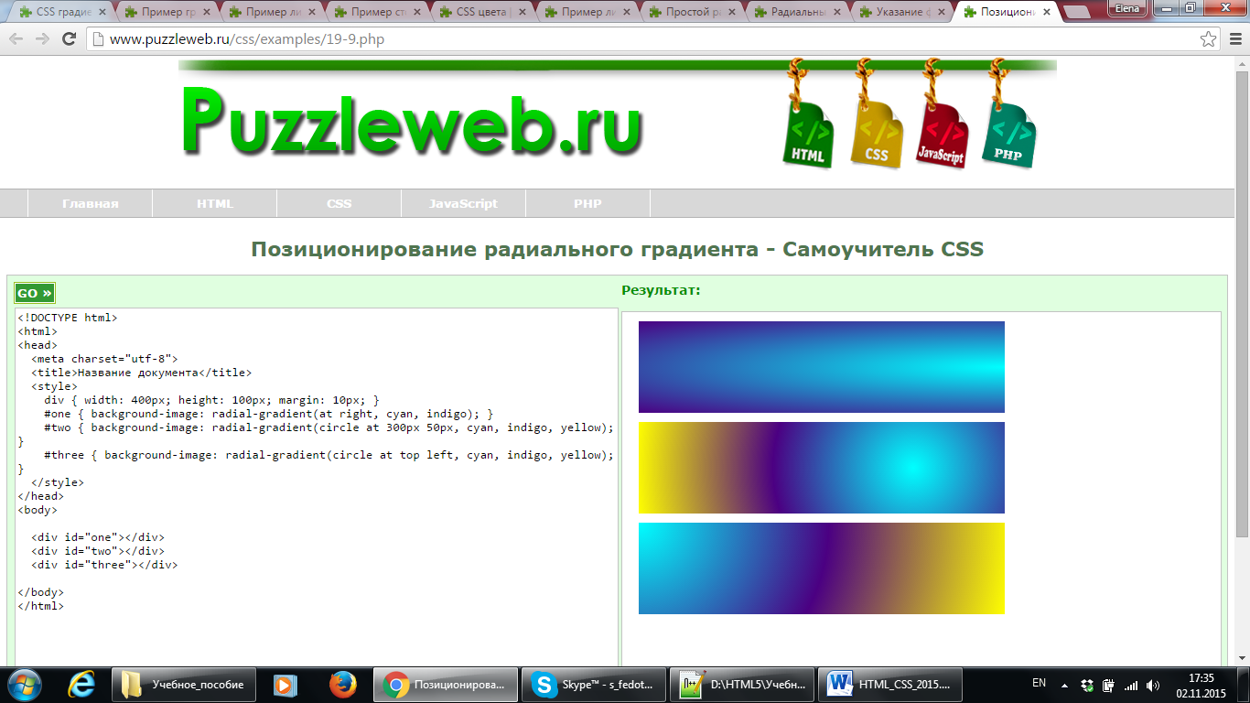

Размер градиента (на сколько большой должна быть конечная форма градиента), можно определить с помощью одного из четырёх ключевых словосочетаний или указания радиуса с помощью единиц измерения CSS (для определения радиуса нельзя использовать проценты).

|  |  |  |
| --- | --- | --- |
| **Ключевые слова** | **Описание** |  |
| closest-side | Конечный размер градиента зависит от расстояния между центром градиента и ближайшей к нему стороной элемента (для круга) или от расстояния между центром и двумя ближайшими к нему сторонами элемента (для эллипса). | closest-side |
| closest-corner | Конечный размер градиента зависит от расстояния между центром градиента и ближайшим к нему углом элемента. | closest-corner |
| farthest-side | Конечный размер градиента зависит от расстояния между центром градиента и самой дальней от него стороны элемента (для круга) или от расстояния между центром градиента и двумя самыми дальними от него сторонами (для эллипса). | farthest-side |
| farthest-corner | Конечный размер градиента зависит от расстояния между центром градиента и самым дальним от него углом элемента. Используется по умолчанию для формы круга или эллипса. | farthest-corner |

Ключевые слова, определяющие размер градиента, или радиус указываются до или после ключевого слова, определяющего форму, и обязательно до определения позиции.

div {

width: 400px;

height: 100px;

margin: 10px;

}

#one { background-image: radial-gradient(circle closest-corner at 100px, cyan 50%, indigo); }

#two { background-image: radial-gradient(circle closest-side, cyan, red, indigo); }

#three { background-image: radial-gradient(100px circle at 200px, cyan 50%, indigo); }

#four { background-image: radial-gradient(170px 50px ellipse at 175px, cyan,#90EE90, rgba(172,160,160,0)); }